中國文化大學教育部高教深耕計畫成果紀錄表

子計畫 | A4-1-1 培養創新創意
具體作法 | 華岡創客中心
主題 | 精品咖啡實務操作教學工作坊
內容  （活動內容簡述/執行成效） | 主辦單位：教資中心  活動日期：2021/11/10 1015-1230  活動地點：大慈館B1華岡創客中心  主 講 者：黃友勤老師  參與人數： 14 人（教師 人、學生 10 人、行政人員 3 人、校外 1 人）  內 容：  中國文化大學教學資源中心2021年11月10日於大慈館B1華岡創客中心辦理精品咖啡實務操作教學工作坊-萃取原理如何數據化，本次邀請黃友勤老師來校為同學傳授精品咖啡手沖實務製作方法，讓同學從實際的手沖過程中去了解咖啡產業的經營。  執行成效：  手沖咖啡看起來似乎是一個人的沖泡手法來去調整咖啡萃取出的口味。但萃取的手法也有科學原理包含在其中，透過數據化的計算方法才能真正將咖啡最佳比例的風味給盡量完整的萃取出來。
 | 活動照片電子檔名稱  (請用英數檔名) | 活動照片內容說明(每張20字內)
 | 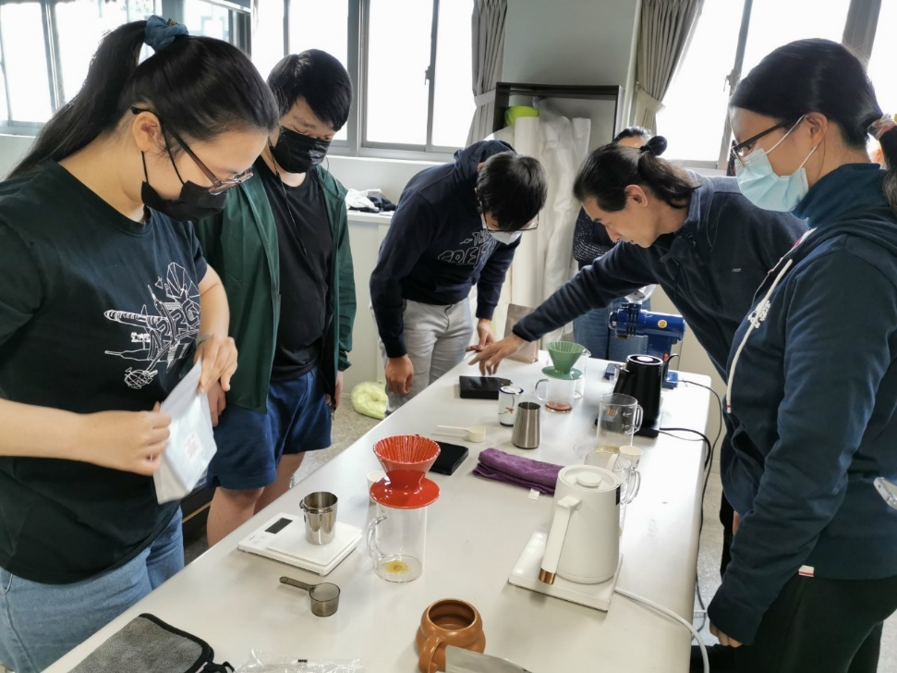 | 萃取數據計算介紹
 | 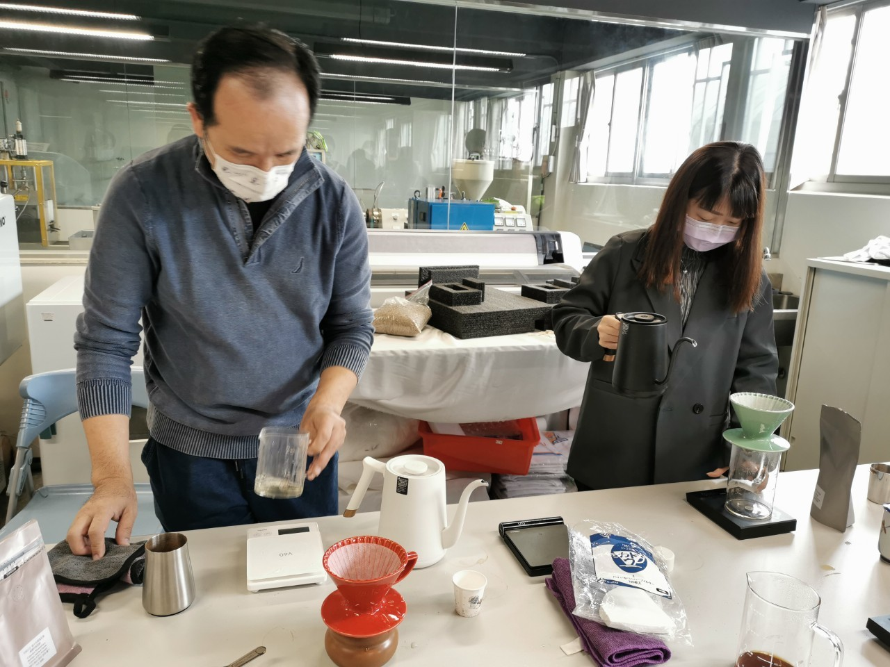 | 同學手沖萃取數據計算練習
 | 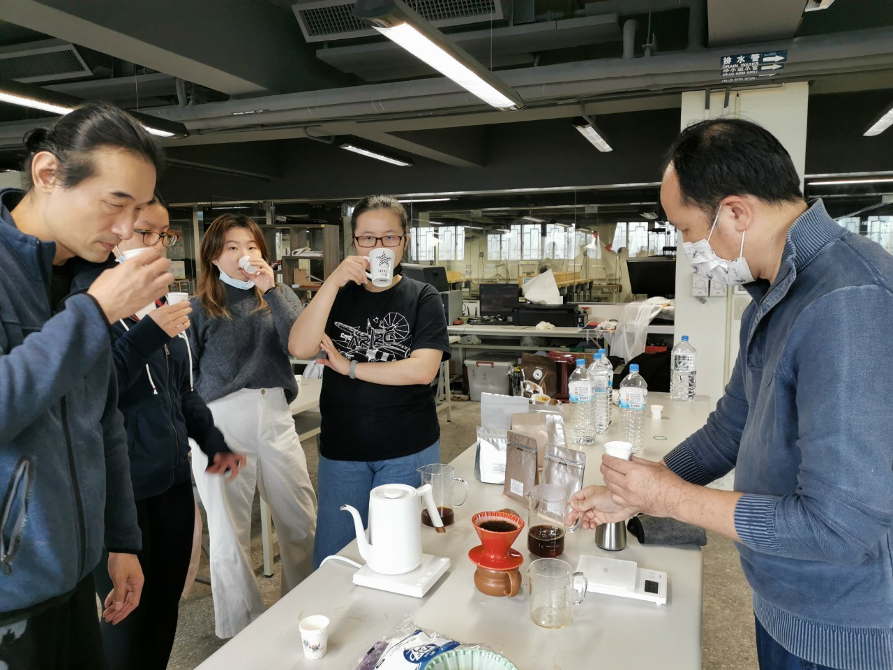 | 同學作品試飲

